IMO thông qua kế hoạch giúp giảm thiểu ô nhiễm nhựa trên biển
Pollution
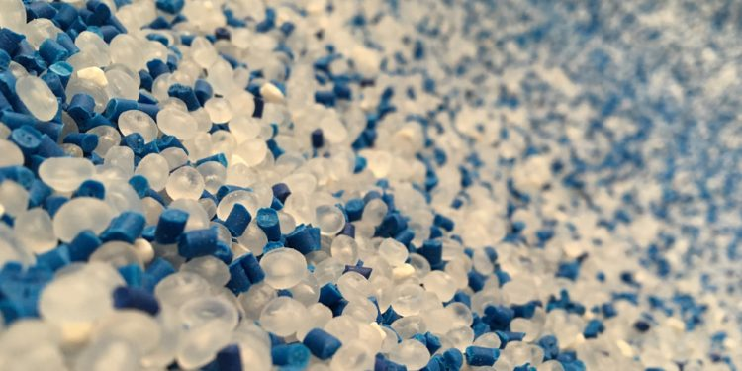
Tiểu ban Phòng ngừa và Ứng phó với Ô nhiễm của IMO đã thống nhất dự thảo chiến lược và kế hoạch hành động cập nhật nhằm chống ô nhiễm nhựa từ tàu biển, bao gồm cả tàu cá.
Tại kỳ họp lần thứ 13 (PPR 13), diễn ra từ ngày 9 đến 13 tháng 2 năm 2026, Tiểu ban đã hoàn tất Chiến lược và Kế hoạch Hành động năm 2026 về Giải quyết Rác thải Nhựa thải xuống Biển từ các Tàu. Dự thảo sẽ được trình thông qua tại kỳ họp lần thứ 84 của Ủy ban Bảo vệ Môi trường Biển (MEPC 84), dự kiến tổ chức từ ngày 27 tháng 4 đến 1 tháng 5 năm 2026.
Thống nhất Chiến lược và Kế hoạch Hành động 2026 về rác thải nhựa trên biển
Tiểu ban đã thông qua dự thảo Chiến lược 2026 và Kế hoạch Hành động về Giải quyết Rác thải Nhựa xuống Biển từ Tàu, với mục tiêu được Ủy ban Bảo vệ Môi trường Biển thông qua tại kỳ họp tiếp theo (MEPC 84) vào tháng 4 năm 2026.
Dự thảo Chiến lược 2026 và Kế hoạch Hành động này cập nhật và thay thế Chiến lược được thông qua theo Nghị quyết MEPC.341(77) năm 2021, cũng như Kế hoạch Hành động 2025 được thông qua theo Nghị quyết MEPC.404(83).
Chiến lược tái khẳng định cam kết của IMO trong việc giảm rác thải nhựa trên biển từ tất cả các tàu, bao gồm cả tàu cá. Văn kiện này hướng tới giảm đóng góp của ngành vận tải biển vào ô nhiễm nhựa đại dương, nâng cao hiệu quả của các cơ sở tiếp nhận chất thải tại cảng và hệ thống xử lý rác, đồng thời tăng cường các quy định quốc tế và việc bắt buộc tuân thủ.
Mục tiêu đặt ra là đạt mức xả thải nhựa từ các tàu xuống biển bằng không vào năm 2030.

Ngoài ra, Chiến lược và Kế hoạch Hành động sửa đổi này còn nhằm:
- Nâng cao nhận thức của cộng đồng, huấn luyện và đào tạo thuyền viên
- Cải thiện hiểu biết về mức độ đóng góp của tàu biển đối với rác thải nhựa trên biển
- Tăng cường hiểu biết về khuôn khổ pháp lý
- Thúc đẩy hợp tác quốc tế
- Mở rộng hợp tác kỹ thuật có mục tiêu và tăng cường năng lực
Đề xuất xây dựng Bộ luật mới về vận chuyển hạt nhựa
Tiểu ban đã thảo luận về các công cụ pháp lý có thể sử dụng để đưa ra các biện pháp bắt buộc nhằm giảm rủi ro cho môi trường từ việc vận chuyển hạt nhựa bằng container đường biển.
Đồng thời, Tiểu ban đã đề nghị Ủy ban Bảo vệ Môi trường Biển (MEPC 84) xem xét khuyến nghị xây dựng một Bộ luật mới về vận chuyển hạt nhựa bằng container đường biển và áp dụng bắt buộc theo Phụ lục III của MARPOL và/hoặc SOLAS.
Thúc đẩy hệ thống đánh dấu ngư cụ
Tiểu ban đã phê duyệt dự thảo Thông tư MEPC nhằm thúc đẩy việc triển khai hệ thống đánh dấu ngư cụ và Hướng dẫn Tự nguyện của FAO về Đánh dấu Ngư cụ (VGMFG), với mục tiêu được MEPC 84 phê chuẩn.
Nội dung này bao gồm hai tài liệu bổ sung cho VGMFG:
- Khung hướng dẫn thực hiện đánh giá rủi ro đối với hệ thống đánh dấu ngư cụ
- Sổ tay hướng dẫn đánh dấu ngư cụ
Những biện pháp này nhằm giảm thiểu tình trạng mất ngư cụ và hạn chế rác thải nhựa từ hoạt động khai thác thủy sản ra môi trường biển.
-----------------------------------------------

